PRACTICA EC2

* Crear una instancia de EC2 que funcione como servidor web y que admita la ejecución de páginas Web.

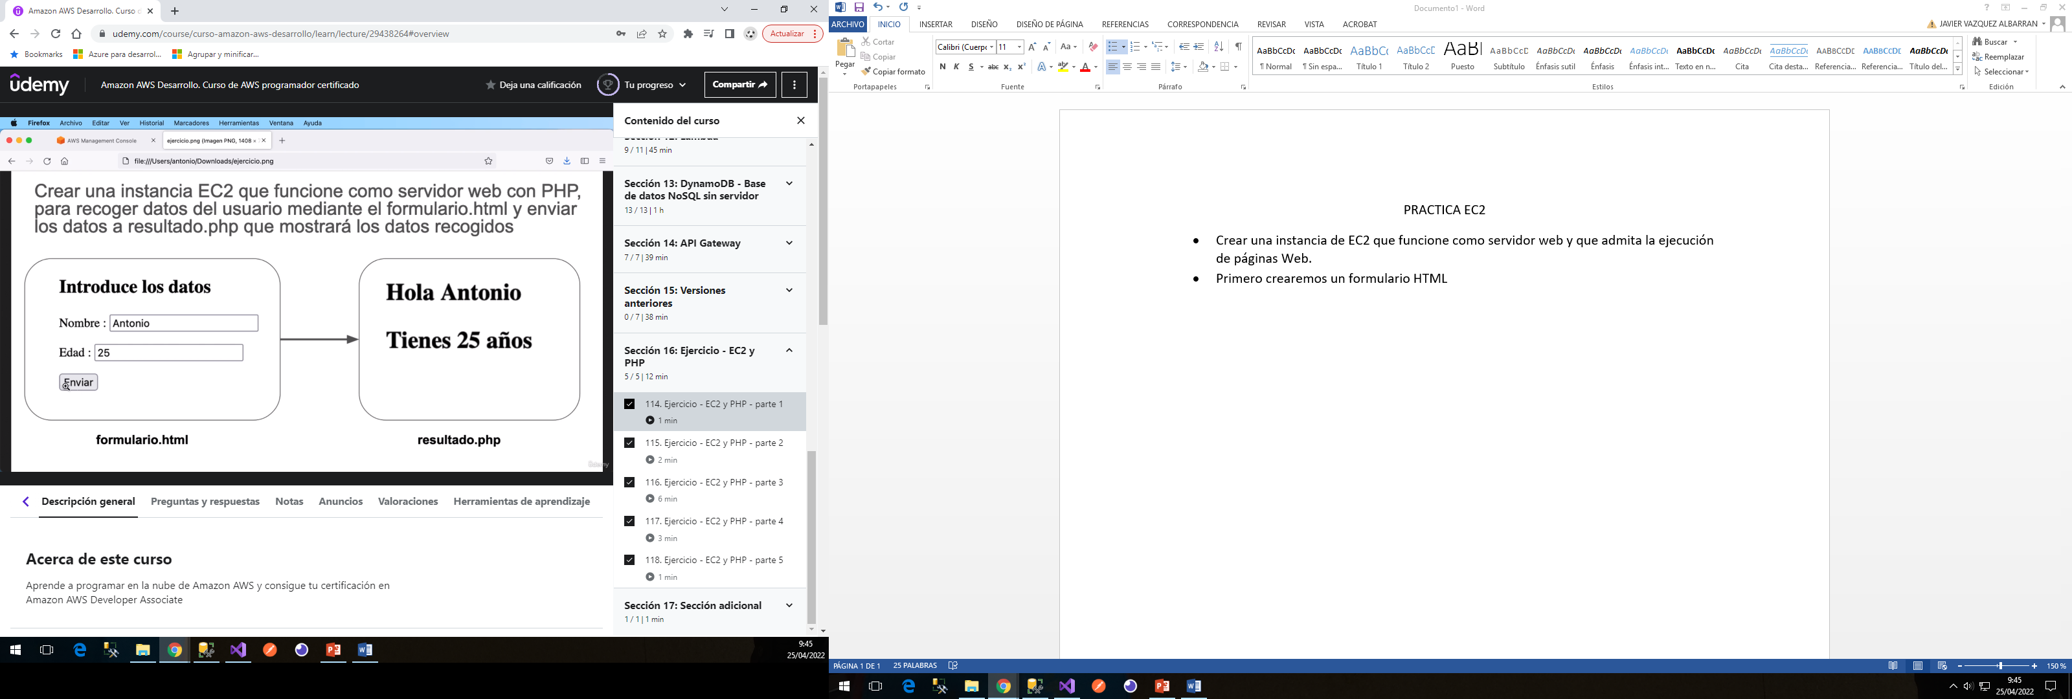

* Lanzar una nueva instancia
* Conectar una vez terminada la instancia
* Una vez abierta

**sudo su** : para trabajar con el usuario root en lugar del ec2-user por defecto

**yum install httpd php php-mysqlnd –y** : esto instala apache y php para poder ejecutar paginas web php

**php –v** : para validar que el servidor está instalado nos enseña PHP 5.4

**systemctl start httpd** : esto arranca el servicio apache

**systemctl enable httpd**: lo dejamos siempre arrancado aunque se reinicie la instancia volverá siempre a arracar el servidor web

**systemctl status httpd**: verificar en que estado está el servidor web. Nos dice running

Nos vamos a la instancia de EC2 y copiamos la Dirección IP pública y la ejecutamos en un navegador y vemos que tenemos el servidor con página por defecto de Apache

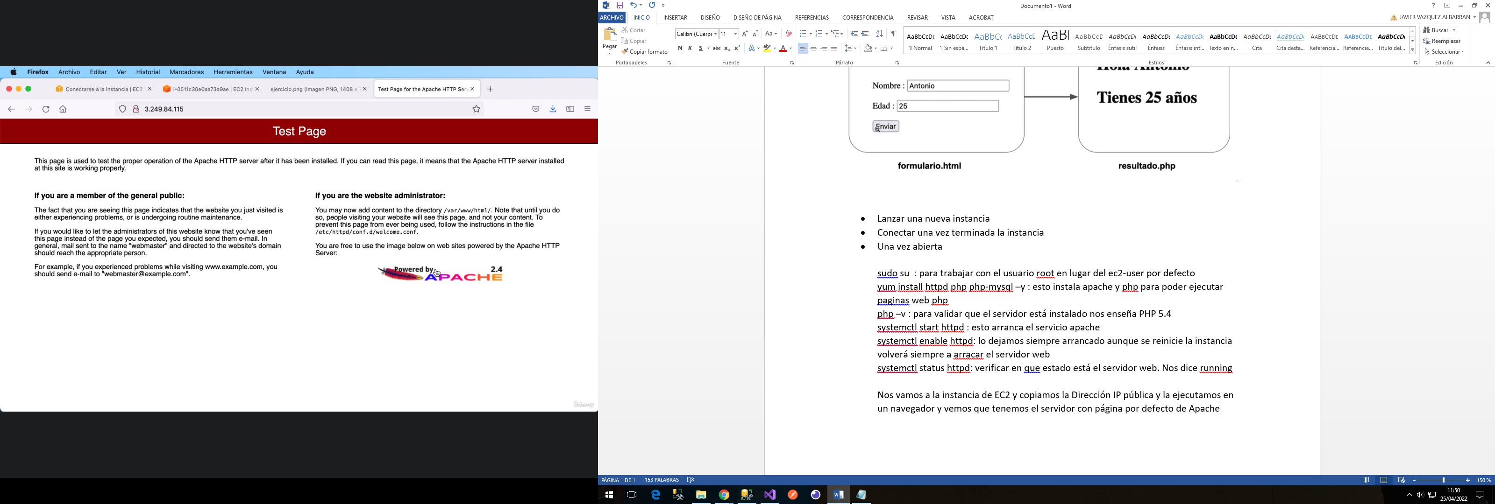

Ahora volvemos al servidor a crear el formulario web

**cd /var/www/html** : carpeta donde se colocan los archivos del server

**pwd**: para ver donde estamos

**nano formulario.html**

Aquí añadiremos la información

**<html>**

**<body>**

**<h2>Introduce tus datos</h2>**

**<form action=”resultado.php” method=”post”>**

**<p>Nombre : <input type=”text” name=”nombre”/></p>**

**<p>Edad:<input type=”text” name=”edad”/></p>**

**<p><input type=”submit” value=”Enviar” /></p>**

**</form>**

**</body>**

**</html>**

Ctrl+X 🡪 YES

**cat formulario.html** : nos enseña el código recién metido

Con esto tendríamos ya la página inicial

Probamos en la Dirección IP pública añadiendo /formulario.html

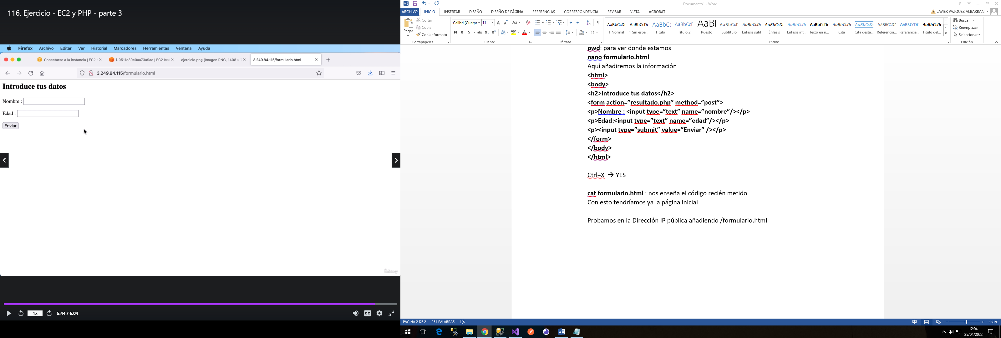

Si metemos datos y le damos a enviar todavía no existe la página php y daría un error

Creamos resultado.php

**nano resultado.php**

**<html>**

**<body>**

**<h3>Hola <?php echo $_POST[‘nombre’] ?></h3>**

**<h3>Tienes <?php echo $_POST[‘edad’] ?> años</h3>**

**<body>**

**</html>**

Ctrl+X 🡪 YES

**cat resultado.php:** vemos que lo ha generado correctamente

lo probamos ahora y vemos que funciona correctamente

una vez probado eliminar la instancia para no incurrir en ningún coste